BTS Services informatiques aux organisations SESSION 2026
ANNEXE VII-1-A : Fiche descriptive de réalisation professionnelle (recto)
Épreuve E6 - Administration des systèmes et des réseaux (option SISR)

DESCRIPTION D’UNE RÉALISATION PROFESSIONNELLE |  |  | N° réalisation : 1
Nom, prénom : CHATRE Hamza |  | N° candidat : 02543709759
Épreuve ponctuelle | Contrôle en cours de formation | Date :01 / 02 /2026

Organisation support de la réalisation professionnelle

Le contexte fourni nous présente un centre de formation FORMATECH spécialisé en Administration Systèmes, Réseaux et Cybersécurité. Il nous est demandé de créer l’infrastructure avec divers services (Authentification, Partage, Web, etc…)
Réalisation de la cartographie, création d’un système d’authentification centralisé avec une politique de sécurité sur les postes de travail. Installation d’une infrastructure WEB avec loadbalacing.
Etude des bonnes pratiques en termes d’infrastructure et plus particulièrement de PRA/PCA

Intitulé de la réalisation professionnelle : Préparation et installation d’une infrastructure.

Période de réalisation : 02/2026 au 06/2026 Lieu : EPSI ASSOCIATION – 1 rue Sainte-Marie, 92400 COURBEVOIE

Modalité : Seul(e) En équipe

Compétences travaillées
Concevoir une solution d’infrastructure réseau
Installer, tester et déployer une solution d’infrastructure réseau
Exploiter, dépanner et superviser une solution d’infrastructure réseau
Conditions de réalisation (ressources fournies, résultats attendus)

Ressources fournies : Le contexte FORMATECH, un serveur HP ML110, un ordinateur portable.

Résultats attendus : Une architecture fonctionnelle, comprenant les services d’authentification, les services WEB avec répartition de charge, et l’étude des bonnes pratiques de cybersécurité sur la partie infrastructure.

Description des ressources documentaires, matérielles et logicielles utilisées

Ressources documentaires : Le contexte FORMATECH, une documentation technique, une documentation utilisateur, une cartographie du réseau (schéma réseau, adressage IP, etc.)

Ressources matérielles : un serveur HP ML110, un ordinateur portable
Ressources logicielles : Hyperviseur (préciser lequel), OS Windows Server, OS Ubuntu/Debian, Microsoft Visio / Site Web : Draw.io, GLPI, Loadbalancing NGINX, BDD : MySQL/MariaDB,
Modalités d’accès aux productions et à leur documentation

A préciser
BTS Services informatiques aux organisations SESSION 2026
ANNEXE VII-1-A : Fiche descriptive de réalisation professionnelle
(verso, éventuellement pages suivantes)
Épreuve E6 - Administration des systèmes et des réseaux (option SISR)

Descriptif de la réalisation professionnelle, y compris les productions réalisées et schémas explicatifs

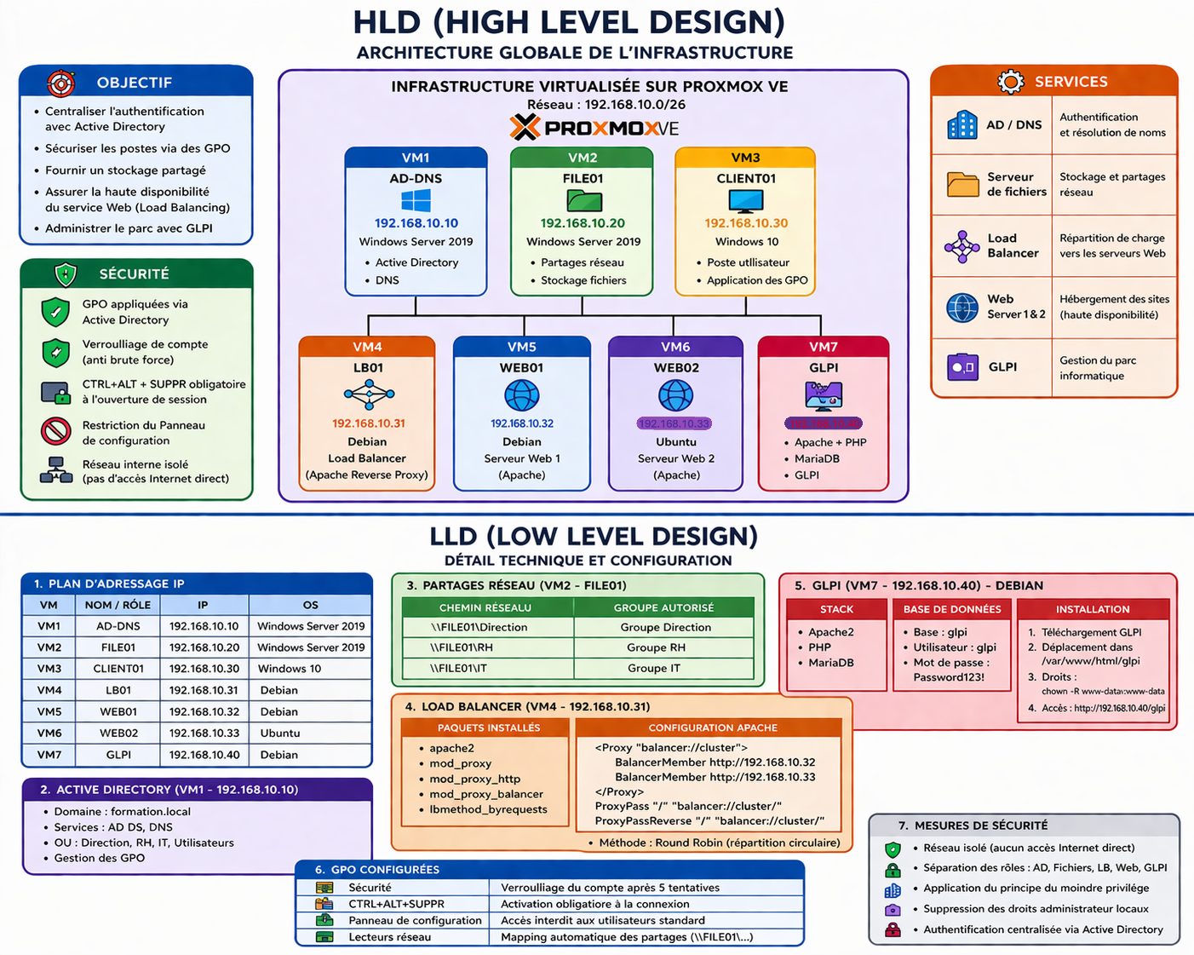

En référence aux conditions de réalisation et ressources nécessaires du bloc « Administration des systèmes et des réseaux » prévues dans le référentiel de certification du BTS SIO.
Les réalisations professionnelles sont élaborées dans un environnement technologique conforme à l’annexe II.E du référentiel du BTS SIO.
Conformément au référentiel du BTS SIO « Dans tous les cas, les candidats doivent se munir des outils et ressources techniques nécessaires au déroulement de l’épreuve. Ils sont seuls responsables de la disponibilité et de la mise en œuvre de ces outils et ressources. La circulaire nationale d’organisation précise les conditions matérielles de déroulement des interrogations et les pénalités à appliquer aux candidats qui ne se seraient pas munis des éléments nécessaires au déroulement de l’épreuve. ». Les éléments nécessaires peuvent être un identifiant, un mot de passe, une adresse réticulaire (URL) d’un espace de stockage et de la présentation de l’organisation du stockage.
Lien vers la documentation complète, précisant et décrivant, si cela n’a été fait au verso de la fiche, la réalisation, par exemples schéma complet de réseau mis en place et configurations des services.

